Dragi roditelji budućih prvašića,

Ukoliko želite da Vaše dijete pohađa program produženog boravka, na testiranje je potrebno donijeti elektronički zapis o radno pravnom statusu, ne stariji od mjesec dana. Potrebno je donijeti zapise za oba roditelja.
U nastavku donosimo detaljnije upute radi pojašnjenja.

1. Prijavite se u uslugu e-Građani (https://pretinac.gov.hr/) i odaberite:
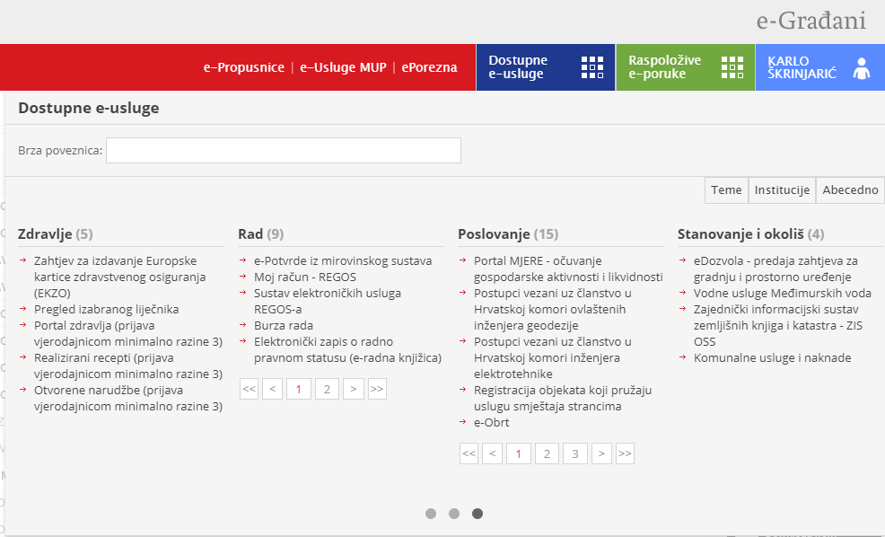
-elektronički zapis o radno pravnom statusu (e-radna knjižica)

2. Ispunite svoju mail adresu i preuzmite potvrdu

Potvrdu ponesite na testiranje u školu.

Vidimo se u školi

